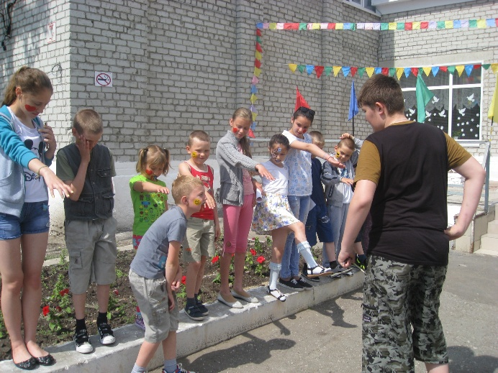**7 июня** в лагере проходил «День добра», в этот день на линейке были объявлены задания, ребята должны были сделать как можно больше добрых дел. Вожатые и дети рисовали на лицах цветы и сердечки в знак добрых дел.

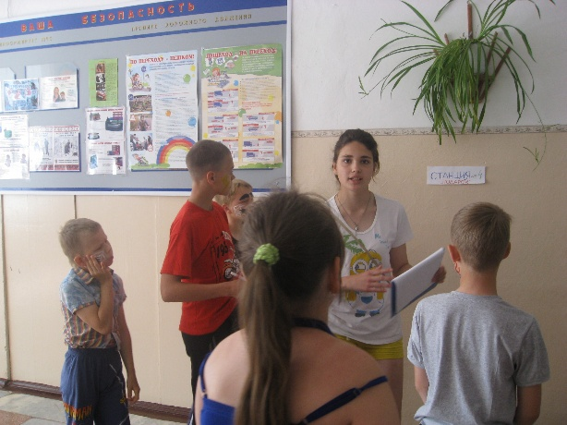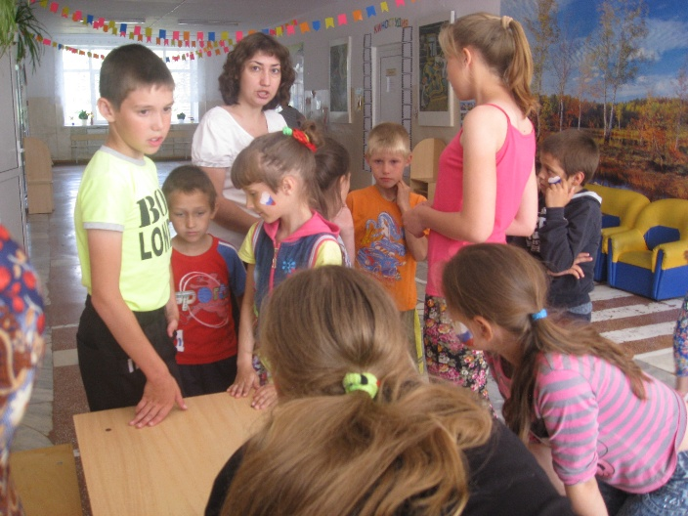Во второй половине дня вожатые четвертого отряда познакомили ребят со значением слова «доброта», а также показали слайды с памятниками Доброты. После просмотра слайдов каждый отряд получил маршрутный лист, в котором были указаны четыре станции, для прохождения. Станции носили такие названия: «Собери пословицу о добре», эстафета «История моего села», игры «Скала» и «Подарок».

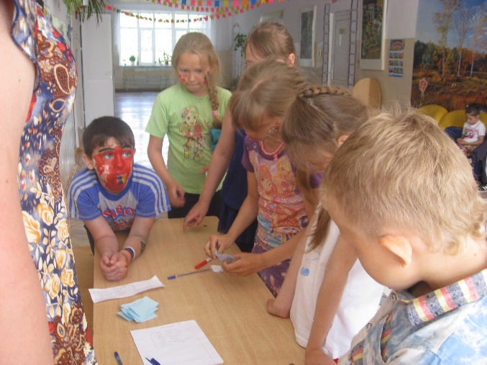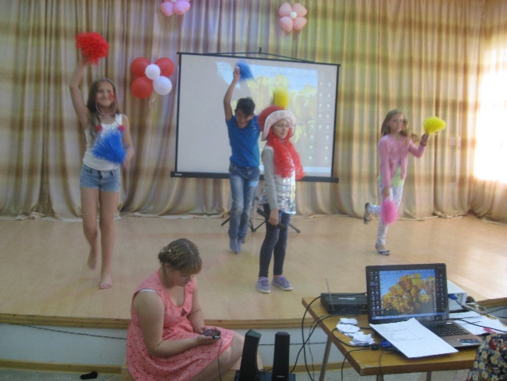Участвуя в игре по станциям, ребята вспомнили пословицы о добре, поучаствовали в эстафете, где вспомнили историю родного села Киёво, назвали улицы своего села. Самой сложной показалась игра «Скала», в которой ребятам нужно было пройти сложный маршрут с препятствиями. Эта игра воспитывает у ребят взаимовыручку и чувство товарищества. Игра «Подарок» показала насколько ребята в отрядах сплотились за время нескольких дней в лагере.

Вернувшись в актовый зал, ребят ждало новое задание – найти как можно больше бумажных сердечек с добрыми словами. И с этим заданием отряды отлично справились.

В заключение ребята спели песни о добре, разученные заранее, все ребята отлично постарались, и день добра удался на славу.